虚拟机：

CentOS_6.4_x86系统 账号root 密码 955599yjl (注意数字输入锁

1 ifconfig 查看IP地址，要是看不到IP地址的话输入 ifconfig eth0 ，还是看不到IP的话

打开配置文件在 vim /etc/sysconfig/network-scripsts/ifcfg-eth0（在Centos6.5开始就有这种情况了）

打开配置文件找到ONBOOT=no 要改为ONBOOT=yes 默认是ONBOOT=no,它打意思是：是否随网络服务启动，eth0生效,如果为no，则ifconfig看不到eth0。保存关闭之后请重启

==============================================================

2 处理命令：

mkdir -p 建立目录

echo 内容 > 文件名创建文件 新建文件

touch 文件名 新建文件

===================================================================

3 cd 回家 回到用户的目录 ~

pwd 查看当前所在的操作路径

ctrl+p 清屏

rm -rf 强制删除目录 -r目录 -f强制 使用：rm -rf 路径文件名

cp -a 复制文件、复制目录

mv 剪切文件 或目录 ，也是 改名命令| 剪切使用：mv 文件名 新的路径 | 改名：mv 文件名 新的文件名（必须同一个路径下）

ls 查看当前路径下的文件 -a -i -h -l

ln 创建硬连接，硬连接的作用就是使一个文件有两个入口（存储在两个打开的地方），只能通过 ls -i节点辨别 ln 文件名 新的路径+文件名 不推荐使用

ln -s 创建软链接 ，与win的快捷方式同概念，使用： ln -s 文件名 新的路径文件名 （注意一定要写绝对路径）推荐使用，源文件删除或者改名会使软链接失效

====================================================================

搜索命令：

locate 文件名 ，是在/var/lib/mlocate 数据库下面进行搜索 ， 可以用 updatedb更新此数据库 ， 好处是搜索快 配置文件位置：/etc/updatedb.conf 里面的 PRUNEPATHS 项是过滤的，不搜索的目录。

find 【搜索范围】 【搜索条件】 实例：fnid /root -name install.log

通配符： * ：任意多个内容 ? ：任意一个字符 []：任意一个[]里的字符

实例：find /var/log/ -mtime +10 找10天前的文件 ，-10是十天内 ，10是十天当天，可以查分钟。-mtime是修改文件内容，-atime是文件访问时间，-ctime是改变文件属性。

实例：find /root -size 25k 找25kb 的文件 -25k 找小于25k的文件，+就是大于。-inum找i节点。

实例：find /var -size 25k -a -size -50k 多条件查询 -a就是and -o就是or

实例：find /var -size 25k -a -size -50k -exec ls -h {} \ 查询出来内容后进行处理 -exec xx命令 {}\ 是固定格式。

实例：find /root -user root 查找文件所有者 -user 后面是用户名等，-nouser 就是没有所有者的文件

搜索字符串命令：

grep “字符串” 文件名

grep “size” install.log



whereis 搜索命令所在位置 ，查找系统的命令 shell 内置的找不到

which 同上，但是会搜索出 命令的同名 shell 内置的找不到

帮助命令：

man 命令名 与 whereis 命令名 使用相同

man ls ， man -k ls 查看所有的帮助信息

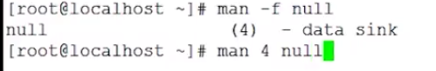



其他帮助命令：

命令名 --help ， xshell带中文翻译

help shell内部命令

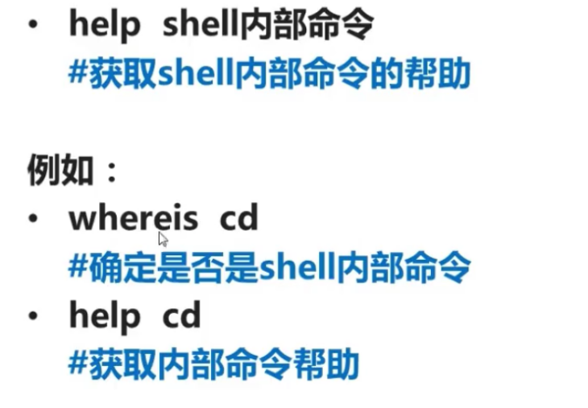

压缩命令：

zip 压缩文件名 源文件

zip -r 压缩文件名 源文件

解压缩命令：

unzip 压缩文件

gzip 文件压缩：

Gzip不方便用来压缩目录





.bz2 格式的压缩：

bzip2 -d 压缩文件





在CentOS6.4 下安装lnmp:

参考教程网址: http://old.lnmp.org/install.html

http://www.vpser.net/manage/run-screen-lnmp.html

**安装screen：**

1.1 创建screen会话

可以先执行：screen -S lnmp ，screen就会创建一个名字为lnmp的会话

1.4 关闭screen的会话

执行：exit ，会提示：[screen is terminating]，表示已经成功退出screen会话。

**一键安装lnmp：**

**单个安装请参考：http://www.jb51.net/article/37986.htm**

1、[screen安装方法](http://www.vpser.net/manage/screen.html" \t "http://www.vpser.net/manage/_blank)就不说了，看vps侦探上的文章吧

2、执行：screen -S lnmp 创建screen会话。

3、执行：**wget -c [http://soft.vpser.net/lnmp/lnmp0.9.tar.gz](http://soft.vpser.net/lnmp/lnmp0.9.tar.gz" \t "http://old.lnmp.org/_blank)**  下载安装包。

4、执行：**tar zxvf lnmp0.9.tar.gz**解压。

5、执行：cd lnmp1.1-full/ 进入lnmp1.1目录。

6、Centos执行：./centos.sh  , Debian 执行：./debian.sh  进行安装,Ubuntu 执行：./ubuntu.sh 进行安装。

如果网络掉线，可以重新连接，再执行 screen -r lnmp 就会看到你的lnmp安装进程。

目录：/home/wwwroot/default/

安装完毕之后用宿主机访问虚拟机的网站： ip地址（虚拟机）/index.html

**Mysql:**

修改MySQL的配置文件（默认为/etc/my.cnf）,在[mysqld]下添加一行skip-grant-tables

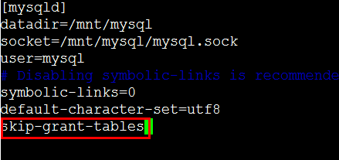  
保存配置文件后，重启MySQL服务 service mysqld restart

再次进入MySQL命令行 mysql -uroot -p,输入密码时直接回车，就会进入MySQL数据库了

输入：quit; 退出mysql命令操作

**安装FTP服务：**

**卸载**FTP：rpm -e vsftpd

**重启**ftp命令#service vsftpd restart

先用rpm -qa| grep vsftpd命令检查是否已经安装

1. **安装**vsFTPd：  
    在shell下运行yum install vsFTPd，即可安装成功；
2. 添加一个用户：useradd username

useradd username 创建一个新的用户 username为新用户名

命令：passwd username再输入两次密码就可以了。

设置用户的指定目录 usermod -d /home/wwwroot/ user 锁定user用户到wwwroot/

3. 修改vsFTPd的配置：  
 在/etc/vsFTPd/下找到vsFTPd.conf文件 打开

使用命令： vim /etc/vsftpd/vsftpd.conf

然后在里成找到并修改：‍

anonymous_enable=NO

local_enable=yes  
 write_enable=yes

要是找不到使用:/字符串 回车搜出来

打开了下面的注释:  
 chroot_list_enable=YES  
 chroot_list_file=/etc/vsftpd/chroot_list

保存退出

在/etc/vsftpd/下面建立文件chroot_list

输入user用户名 保存退出，一行只能输入一个用户

重启ftp命令#service vsftpd restart

usermod -s /sbin/nologin test //限定用户test不能登录，只能ftp

使用命令检查ftp服务是否启动： chkconfig --list

没有启动使用启动：chkconfig --level 35 vsftpd on

解决vsftp连接时的“500 OOPS:cannot change directory:/home/wwwroot/

# setsebool -P ftp_home_dir 1  
# service vsftpd restart

**目录修改权限：**

**使用 ll /home/ 查看wwwroot的读写权限和所有者**

修改/home/wwwroot/ 目录的权限为yjl用户所有

chown –R yjl.yjl /home/wwwroot/ -R包括所有子文件一起修改，yjl为用户

chmod 700 /home/wwwroot/（只有所有者有读和写以及执行的权限,**如没有rw时候执行**）

**安装SVN服务器：**

<http://jingyan.baidu.com/article/72ee561a59ca4be16138df9d.html>

**Crontab计划任务:**

yum install crontabs 安装

/sbin/service crond start //启动服务 ， 查看crontab服务状态：service crond status

<http://www.phpddt.com/php/linux-crontab.html> 可查看格式等

使用：

Crontab -e 进入编辑crontab

* * * * * /home/wwwroot/test.php 每分钟执行

*/1 * * * * /home/wwwroot/test.php 效果一样

1 1 * * * curl <http://baidu.com> 每天的1点1分访问baidu.com

如果上面方式没有效果请尝试：

* * * * * curl <http://192.168.xx.xx/test.php> 访问的方式

crontab -l 查看crontab的列表

每五分钟执行  */5 * * * *

每小时执行     0 * * * *

每天执行        0 0 * * *

每周执行       0 0 * * 0

每月执行        0 0 1 * *

每年执行       0 0 1 1 *

**配置mysql可以远程连接**

**参考：<http://blog.csdn.net/u012367513/article/details/40538267>**

**<http://www.cnblogs.com/vectorli/p/5369941.html>**

**开启mysql服务**

**Service mysql start**

**打开mysql**

**mysql -u root -p 后输入密码**

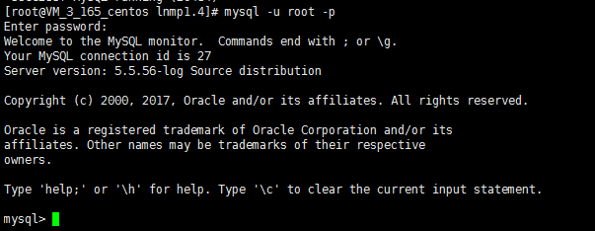

将所有数据库的所有表（*.*）的所有权限（all privileges），授予通过任何ip（%）访问的root用户，密码为123456，最后刷新（flush privileges）即可。

**grant all privileges on *.* to 'root'@'%' identified by '123465';**

**flush privileges;**

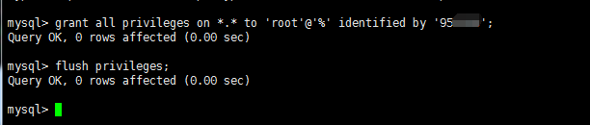

或者直接在phpmyadmin 添加一个任何地址可以访问的 账号：

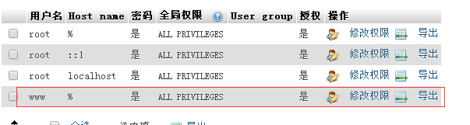

还是无法连接时候 检查 3306 端口有没有打开

**vim /etc/sysconfig/iptables**

